《教育心理学》课程教学大纲

一、课程基本信息
课程名称 | （中文）教育心理学
课程名称 | （英文）Educational Psychology
课程代码 | 2130115 | 课程学分 |  | 2
课程学时 | 32 | 理论学时 | 32 | 实践学时 |  | 0
开课学院 | 教育学院 | 适用专业与年级 |  | 小学教育本科二年级
课程类别与性质 | 专业基础必修 | 考核方式 |  | 考试
选用教材 | 《当代教育心理学（第4版，中文版）》，作者:陈琦、刘儒德，出版社:北京师范大学出版社，ISBN: 9787303308262 |  |  | 是否为  马工程教材 |  | 否
先修课程 | 普通心理学2130057（2）、教育学原理2130056（2）
课程简介 | 教育心理学是小学教育专业学科基础课程中的专业基础必修课，是构成小学教师完整的知识结构的一个重要部分。是研究在教育情境下人类的学习、教育干预的效果、教学心理，以及学校组织的社会心理学。教育心理学的重点是把心理学的理论或研究所得应用在教育上。教育心理学可应用于设计课程、改良教学方法、推动学习动机以及帮助学生面对成长过程中所遇上的各项困难和挑战。教育心理学关注学生如何学习与发展，实务工作上特别关注有特殊教育需要的学生（不论是资优学生或有情绪、行为问题等学童）。通过与其他学科的关系，对理解教育心理学也有一定的帮助。首先，教育心理学是以心理学为基础，两门学科之间的关系就像医学与生物学、或工程学与物理学之间的关系。其次，从教育心理学又可以发展出研究教育问题的众多特殊领域，包括教学设计、教育技术学、课程发展、组织学习、特殊教育和课堂管理。
选课建议与学习要求 | 本课程适合小学教育学专业大二学生学习，针对应用型院校本科小学教育专业学生，通过修读本课程，在工作中能熟练运用心理学原理开展各类教学活动。
大纲编写人 | 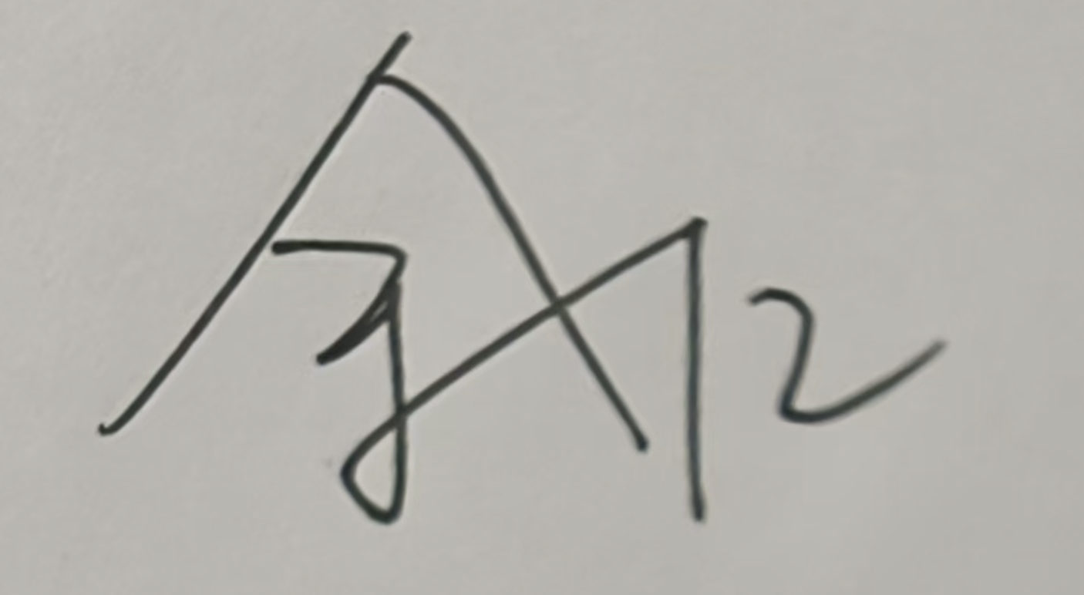 |  | 制/修订时间 |  | 2025.1
专业负责人 |  |  | 审定时间 |  | 2025.2
学院负责人 |  |  | 批准时间
二、课程目标与毕业要求

（一）课程目标
类型 | 序号 | 内容
知识目标 | 1 | 能够通过练习、思考、讨论等方式理解掌握心理学的基本概念、理论和研究方法。
知识目标 | 2 | 能够用书面或者口头的方式，使用心理学方法表达自己的观点，对不同的观点在充分尊重的前提下勇于质疑和论证。
技能目标 | 3 | 能够熟练使用心理学方法分析和解决小学教育情境中的问题。
素养目标  (含课程思政目标) | 4 | 能够理解心理学对于小学教育的重要性。
素养目标  (含课程思政目标) | 5 | 能够在学习过程中懂得合作，在探索中获得真知。

（二）课程支撑的毕业要求
XX02教育情怀：热爱教育事业，立志做学生健康成长的引路人。
①具有从教意愿，认同小学教师职业的价值，热爱小学教育事业。
②热爱学生，理解学生的心声与需要，有正确的学生观，尊重每一位学生的基本权利，关注个体差异，重视学生知识、能力与品德的全面协调发展，具有人文底蕴和科学精神，做学生健康成长的引路人。
XX06综合育人：理解学科育人价值，具有综合育人的基本素养和初步体验。
①具有国际视野，了解学生身心发展规律和养成教育规律，掌握学科育人的理性认知，初步掌握学科育人的内容、方法和途径，能够有机结合学科教学进行育人活动。

（三）毕业要求与课程目标的关系
毕业要求 | 指标点 | 支撑度 | 课程目标 | 对指标点的贡献度
XX02 | ① | M | 1.能够通过练习、思考、讨论等方式理解掌握心理学的基本概念、理论和研究方法。 | 70%
XX02 | ① | M | 2.能够用书面或者口头的方式，使用心理学方法表达自己的观点，对不同的观点在充分尊重的前提下勇于质疑和论证。 | 30%
XX02 | ② | H | 3.能够熟练使用心理学方法分析和解决小学教育情境中的问题。 | 100%
XX06 | ② | H | 4.能够理解心理学对于小学教育的重要性。 | 60%
XX06 | ② | H | 5.能够在学习过程中懂得合作，在探索中获得真知。 | 40%

三、课程内容与教学设计

（一）各教学单元预期学习成果与教学内容
第一单元 教育心理学概述
重点教学内容：教育心理学的核心概念与应用价值。强调其作为一门“桥梁学科”的连接作用。行为主义学习理论、人本主义取向的学习理论、认知心理学的学习理论、建构主义心理学的学习理论。
难点：区分不同类型的研究方法及其适用情境。特别是对“实验法”中变量控制的理解。将抽象的理论价值与具体的教学场景建立有效联结。应用心理学理论解决学生发展中的实际问题。
预期目标
1. 能够理解行为主义心理学的学习理论，并从中了解行为训练对于学生教育的重要作用。
2. 能够理解人本主义心理学的学习理论，并了解人文关怀对于学生发展的重要性。
3. 能够理解认知心理学的学习理论，并了解认知发展的阶段性意义。
4. 能够理解建构主义心理学的学习理论，并了解建构心理学对于学生发展的指导意义。

第二单元 有效的教学
重点教学内容：以学生为中心的教学方式、学生学习的主要方式和特点、学生学习的动机、学生学习的个体差异。
难点：学生学习的动机和个体差异。
预期目标
1. 能够理解学生学习的脑科学基础。
2. 能够理解学生学习的基本方式。
3. 能够掌握学生学习动机的培养和激发方法。
4. 能够理解学生学习迁移的基本规律。
5. 能够理解学生学习的个体差异，并选择适宜性教学方法。

第三单元 学生的社会性学习
重点教学内容：学生的社会能力与学习、学生的同伴关系、学生社会性学习与教育理论、学生的创造性学习、学生语言的学习。
难点：学生的社会性学习理论。
预期目标
1. 能够理解学生同伴关系类型。
2. 能够理解学生语言学习的发展规律。
3. 能够掌握学生创造性学习的测量方法。
4. 能够理解教师在学生语言学习中的角色。

第四单元 学生学习的评价
重点教学内容：学生评价的目标、方法。
难点：学生学习的评价方法。
预期目标
1. 能够理解实施学生学习评价的意义。
2. 能够理解学生学习评价的目标。
3. 能够掌握学生学习评价的方法。

第五单元 特殊学生的学习
重点教学内容：什么是特殊教育、智力落后学生的特点、学习障碍学生、注意缺陷多动障碍学生
难点：普通教育对残障学生的有效策略。
预期目标
1. 能够理解智力落后学生的特点。
2. 能够理解学习障碍学生的特点。
3. 能够掌握残障学生的学习策略。

（二）教学单元对课程目标的支撑关系
课程目标  教学单元 | 1 | 2 | 3 | 4 | 5
第一单元 教育心理学概论 | √
第二单元 有效的教学 | √ |  | √
第三单元 学生的社会性学习 |  | √ | √
第四单元 学生学习的评价 |  | √ |  | √ | √
第五单元 特殊学生的学习 |  |  |  | √ | √

（三）课程教学方法与学时分配
教学单元 | 教与学方式 | 考核方式 | 学时分配
教学单元 | 教与学方式 | 考核方式 | 理论 | 实践 | 小计
第一单元 教育心理学概论 | 讲授、练习、讨论 | 课后作业、练习、考试 | 2 | 0 | 2
第二单元 有效的教学 | 讲授、练习、讨论 | 课后作业、练习、考试 | 8 | 0 | 8
第三单元 学生的社会性学习 | 讲授、练习、讨论 | 课后作业、练习、考试 | 8 | 0 | 8
第四单元 学习的评价 | 讲授、练习、讨论 | 课后作业、练习、考试 | 8 | 0 | 8
第五单元 特殊学生的学习 | 讲授、练习、讨论 | 课后作业、练习、考试 | 6 | 0 | 6
合计 |  |  | 32 | 0 | 32

四、课程思政教学设计
具体实施: 在授课过程中，帮助学生理解心理学在小学教育过程中的重要作用。同时站在小学教育专业的角度出发，培养学生从发展与教育的视角分析心理学问题，提升学生对心理学的理解，培养学生的职业技能和专业知识。

五、课程考核
总评构成 | 占比 | 考核方式 | 课程目标 |  |  |  |  | 合计
总评构成 | 占比 | 考核方式 | 1 | 2 | 3 | 4 | 5 | 合计
1 | 45% | 期末考试（纸笔测试，闭卷） | 10 | 20 | 20 | 20 | 30 | 100
X1 | 35% | 小组讨论与课外作业 | 20 | 10 | 30 | 20 | 20 | 100
X2 | 20% | 平时表现（课堂学习积极程度与发言次数） | 20 | 20 | 20 | 20 | 20 | 100

